**ANEXO TÉCNICO**

**MÓDULO REGISTRO DE VIGILADOS**

1. **INTRODUCCIÓN**

El presente documento tiene como objeto definir los aspectos tecnológicos y operativos relacionados con el módulo registro de vigilados, el cual hace parte del Sistema Inteligente Nacional de Supervisión al Transporte (SINST – VIGIA 2)

En el módulo registro de vigilados los sujetos obligados deberán reportar y mantener actualizada la información relacionada a la empresa, tipo de vigilado, representante legal, sedes, tramos y puntos de servicio, revisor fiscal, administrativo, operativo, accionistas y parafiscales a través del aplicativo web dispuesto por la Superintendencia de Transporte.

1. **ACTORES ESTRATÉGICOS DEL MÓDULO REGISTRO DE VIGILADOS**

|  |  |
| --- | --- |
| **Actores Estratégicos** | **Roles** |
| Superintendencia de Transporte  (ST) | * Administrador del Sistema Inteligente Nacional de Supervisión al Transporte (SINST – VIGIA 2) * Desarrollador del módulo registro de vigilados - Sistema Inteligente Nacional de Supervisión al Transporte (SINST – VIGIA 2) * Usuario funcional encargado de aprobar y/o rechazar solicitudes de registro en el módulo registro de vigilados, el cual hace parte del Sistema Inteligente Nacional de Supervisión al Transporte (SINST – VIGIA 2). |
| Vigilados | * Sujetos obligados y responsable de reportar y mantener actualizada la información asociada a   + Información general de la empresa   + Tipo de vigilado   + Representante legal   + Sedes, tramos y puntos de servicio   + Revisor fiscal, administrativo, operativo, accionistas y parafiscales |

1. **DISEÑO CONCEPTUAL**

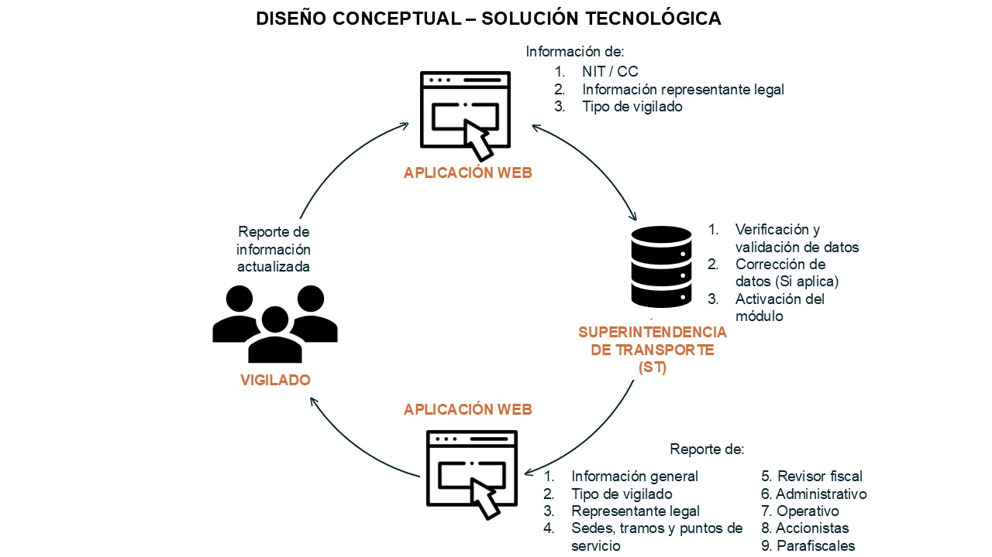

**Diseño conceptual del módulo registro de vigilados - Elaboración propia**

La gráfica anterior representa el diseño conceptual del módulo de registro de vigilados, el cual detalla el proceso mediante el cual los usuarios deben reportar la información requerida sobre los vigilados. Una vez ingresados los datos, la Superintendencia de Transporte validará la información suministrada. Si los datos son correctos y cumplen con los requisitos establecidos, se aprobará la creación del usuario en el sistema. En caso contrario, el usuario será notificado por correo electrónico para que realice los ajustes necesarios, los cuales deberán alinearse con las directrices definidas por la Superintendencia de Transporte en el Sistema Inteligente Nacional de Supervisión al Transporte (SINST – VIGIA 2).

Adicionalmente, los vigilados tienen la obligación de mantener actualizada la información relacionada con su empresa en el SINST – VIGIA 2. Esto incluye datos esenciales como:

* Tipo de vigilado.
* Representante legal.
* Sedes, tramos y puntos de servicio.
* Información de los responsables de las áreas fiscal, administrativa y operativa.
* Detalles de los accionistas y aspectos relacionados con los parafiscales.

Toda esta información deberá gestionarse dentro del módulo de registro de vigilados. La actualización constante es esencial para garantizar una supervisión adecuada y el cumplimiento de las normativas vigentes.

Lo anterior permitirá a la Superintendencia de Transporte acceder a información en tiempo real y actualizada, garantizando una toma de decisiones más ágil y precisa. Esta capacidad de consulta instantánea facilitará la supervisión continua de los sujetos vigilados, optimizando los procesos de control y verificación. Además, disponer de datos actualizados reducirá el riesgo de inconsistencias, mejorará la transparencia en la gestión y asegurará la aplicación efectiva de las políticas y regulaciones vigentes.

Asimismo, la Superintendencia de Transporte se encargará de desarrollar, implementar y poner a disposición la documentación técnica y funcional necesaria para el reporte de datos a través del Sistema Inteligente Nacional de Supervisión al Transporte (SINST – VIGIA 2).

1. **MÓDULO DE REGISTRO DE VIGILADOS, EL CUAL HACE PARTE DEL SISTEMA INTELIGENTE NACIONAL DE SUPERVISIÓN AL TRANSPORTE (SINST – VIGIA 2):**

El módulo de registro de vigilados contribuirá significativamente a la modernización, transparencia y eficiencia en los procesos de supervisión y control por parte de la Superintendencia de Transporte, para tal fin se dispondrá de las siguientes funcionalidades:

1. **Acceso digital seguro y eficiente:** Los vigilados dispondrán de una plataforma digital confiable que garantizará la seguridad de la información y permitirá la gestión ágil de los datos. El sistema estará protegido con protocolos de seguridad avanzados para salvaguardar la confidencialidad y la integridad de la información registrada.
2. **Registro y actualización obligatoria de información:** Los vigilados deberán registrar y mantener actualizada toda la información requerida, incluyendo como mínimo
   * Datos generales del vigilado (razón social, NIT, tipo de vigilado).
   * Representantes legales y responsables de áreas clave (fiscal, administrativa, operativa, etc.).
   * Ubicación de sedes, tramos y puntos de servicio.
   * Información de accionistas y aspectos relacionados con parafiscales.
3. **Gestión de usuarios y contraseñas:** Cada vigilado contará con un usuario único y una contraseña segura, asignados exclusivamente al representante legal de la entidad. Este será el único responsable del ingreso, cargue y validación de la información en el sistema. En caso de pérdida o cambio de representante legal, el módulo permitirá la actualización segura de las credenciales mediante un proceso validado por la Superintendencia de transporte.
4. **Historial de información y trazabilidad**: El sistema registrará un historial completo de todas las actualizaciones realizadas, con el fin de garantizar la trazabilidad de los cambios en la información. Esto permitirá identificar quién, cuándo y qué modificaciones fueron realizadas, asegurando mayor transparencia en la gestión de datos.
5. **Interoperabilidad con otros sistemas:** El módulo registro de vigilados estará integrado con sistemas de información sectoriales, así como otros módulos del Sistema Inteligente Nacional de Supervisión al Transporte (SINST – VIGIA 2), permitiendo un flujo eficiente de datos y facilitando la supervisión coordinada de los vigilados.
6. **Notificaciones y recordatorios automáticos:** El sistema enviará notificaciones y recordatorios automáticos a los vigilados para:
   * Actualizar información en periodos definidos.
   * Informar sobre cambios en normativas o requisitos.
   * Alertar sobre plazos próximos para el cumplimiento de obligaciones.
7. **Soporte técnico y orientación**: La Superintendencia de Transporte dispondrá de un equipo de trabajo de soporte técnico, manuales de usuarios, tutoriales, guías rápidas y un canal de atención para resolver dudas o inconvenientes en el uso del módulo registro de vigilados.
8. **Cumplimiento normativo y gestión de documentos**: Los vigilados tendrán un espacio específico para cargar y gestionar documentos digitales requeridos, asegurando su vigencia y cumplimiento con la normatividad vigente.
9. **CLASIFICACIÓN GRUPOS REPORTE DE INFORMACIÓN**

**Grupo 1:** Los siguientes vigilados deberán iniciar desde el 31 de diciembre de 2024 el reporte de información en el módulo registro de vigilados.

* Empresas de Transporte Público Terrestre Automotor de Pasajeros por Carretera
* Terminal de Transporte Terrestre Automotor de Pasajeros por Carreta
* Operadores Portuarios Marítimo
* Operadores Portuarios Fluvial
* Infraestructura Portuaria Marítima
* Infraestructura Portuaria Fluvial
* Empresas de Transporte Fluvial
* Empresas de Transporte Marítimo

**Grupo 2:** Los siguientes vigilados deberán iniciar desde el 17 de febrero de 2025 el reporte de información en el módulo registro de vigilados.

* Empresas de Transporte Público Terrestre Automotor Especial
* Empresas de Transporte Público Terrestre Automotor de Carga
* Empresas de Transporte Público Terrestre Automotor Mixto
* Autoridades de Tránsito
* Centro Integrales de Atención a Conductores
* Centro de Diagnóstico Automotor
* Centro de Reconocimiento de Conductores
* Centro de Enseñanza Automovilística
* Organismos de Tránsito

**Grupo 3:** Los siguientes vigilados deberán iniciar desde el 17 de marzo de 2025 el reporte de información en el módulo registro de vigilados.

* Concesionarios de Servicios de los Organismos de Tránsito
* Empresas Carroceras
* Empresas de Transporte Aéreo
* Empresas u Operador de Transporte por Cable
* Centros de Tratamiento de Vehículos al Final de su Vida Útil (Entidades Desintegradoras)
* Infraestructura Aeroportuaria Concesionada
* Infraestructura Aeroportuaria No Concesionada
* Infraestructura Carretera Concesionada
* Infraestructura Carretera No Concesionada
* Infraestructura Férrea Concesionada
* Infraestructura Férrea No Concesionada
* Operadores Férreos
* Operadores de Transporte Multimodal
* Organismos Acreditadores y/o Certificadores
* Proveedor de Mano de Obra Servicio Férreo
* Servicios Conexos al Transporte
* Sistema Integrado de Transporte Masivo
* Sistema Integrado de Transporte Público
* Sistema Estratégico de Transporte Público
* Servicio de Transporte Público Masico de Pasajeros por Metro Ligero, Tren Ligero, Tranvía y Tren-Tram
* Transporte Terrestre Automotor con Radio de Acción Municipal, Distrital o Metropolitano
* Transporte Masivo Férreo
* Transporte Urbano y Masivo
* Y demás empresas y/o sujetos de vigilancia

Los vigilados deberán mantener actualizada la información en el módulo registro de vigilados.

Es importante señalar que la Superintendencia de Transporte llevará a cabo mesas técnicas con cada grupo involucrado, con el objetivo de alcanzar el propósito común establecido. Dado que se trata de un proceso nuevo, será necesario contar con el acompañamiento profesional y la gestión adecuada por parte de la Entidad.

1. **CONDICIONES TÉCNICAS, TECNOLÓGICAS Y OPERATIVAS**

**REQUERIMIENTOS FUNCIONALES**

**Información Básica:** se implementará una opción que permita como mínimo las siguientes operaciones:

* + Autenticación y restablecimiento de Contraseña.
  + Recepción de solicitudes mediante correo electrónico.
  + Consultar y actualizar información relacionada con la empresa, tipo de vigilado, representante legal, sedes, tramos y puntos de servicio, revisor fiscal, administrativo, operativo, accionistas y parafiscales entre otros datos.

**Documentación**

* + **Manual de usuario del Sistema:** los sujetos obligados deberán revisar y leer el manual de usuario, instructivos y guías del módulo registro de vigilados.

1. **REPORTE DE INFORMACIÓN**

Los vigilados deberán reportar y mantener actualizada en el módulo de registro de vigilados la siguiente información:

**Información general**

* Sigla
* Tipo de asociación
* PUC
* Sitio web
* Objeto social o actividad
* Correo electrónico de notificaciones
* CIIU Actividad económica
* Grupo NIIF

**Tipo de vigilado**

* Tipo de vigilado
* Subtipo de vigilado
* Nombre del proyecto
* Registro de operación emitido por Ministerio de Transporte
* Número de resolución
* Fecha de resolución
* Número de sedes
* Número de tramos
* Número puntos de servicio

**Representante legal**

* Representante legal principal
* Representante secundario

**Sedes, tramos y puntos de servicio**

* Tipo: sede, tramos o puntos de servicio
* Tipo de vigilado
* Nombre de la sede
* Funcionario de contacto
* Cargo del contacto
* Celular de contacto
* Correo electrónico
* Dirección de la sede
* Datos del punto de servicio

**Revisor fiscal**

* Tipo de documento
* Numero de documento
* Nombre completo
* Correo electrónico
* Número de celular
* Fecha de nombramiento
* Inscripción cámara de comercio
* Tarjeta profesional
* Número de acta
* Fecha de inicio
* Fecha fin
* Firma de auditoría (Si aplica)

**Administrativo**

* Sede
* Subsede
* Teléfono
* Tipo de documento
* Número de documento
* Sexo
* Nombre completo
* Cargo
* Correo electrónico

**Operativo**

* Cargo
* Categoría
* Estado categoría
* Organismo de tránsito
* Fecha de vencimiento de licencia

**Accionistas**

* Nombre completo del accionista
* Número de documento
* Tipo de documento
* Sector
* Origen aportes
* Tipo de aportes
* Fecha de aportes
* Capital suscrito
* Cuotas
* Porcentaje de participación
* Valor aportes capital
* Valor aportes

**Parafiscales**

* Tipo de documento
* Número de documento
* Nombre completo de la persona
* Perfil
* Año
* Mes
* ARL
* Pensión
* EPS
* CCF
* Anexo soporte consolidado parafiscales

|  |  |  |
| --- | --- | --- |
| Tabla de control de cambios | | |
| Versión | Fecha publicación | Responsables |
| 1.0 | 19/12/2024 | Elaboró: Emily Melgarejo Daza  Aprobó: Urías Romero (Jefe OTIC) |